Задание «Зимние каникулы»
Составитель:
Ермоленко Ж.А.,
учитель ,
МОУ СШ№9

Лера и мама на зимние каникулы (с 1января по10 января) поедут в Москву, а Сережа и папа — в Австралию. Для поездки семья собрала вещи в чемоданы. А хотите и вы попробовать собраться на отдых в Москву или Австралию? Попробуем собрать свои чемоданы. (Класс разбивается на группы)

Задание 1. Проверьте свои чемоданы (в них должны быть собраны вещи по погоде).

У детей на столах картинки с изображением одежды и принадлежностей.
Задача в группах: распределить вещи в чемоданы.

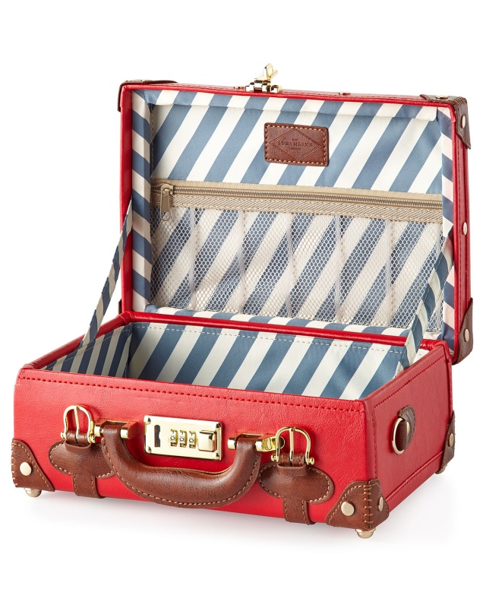

Москва Австралия

Задание 2. Проверим себя:
Определи по карте тип климата в Москве и Австралии. Запиши данные в таблицу.
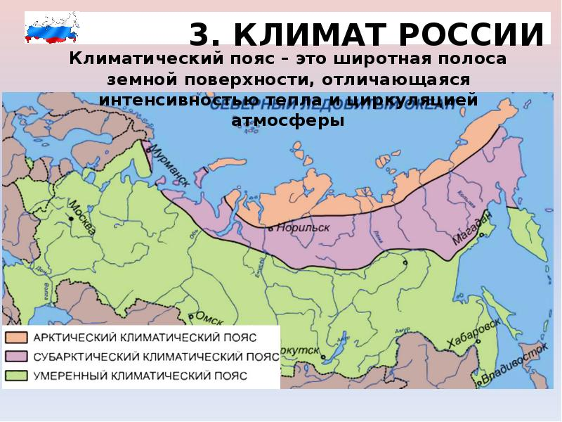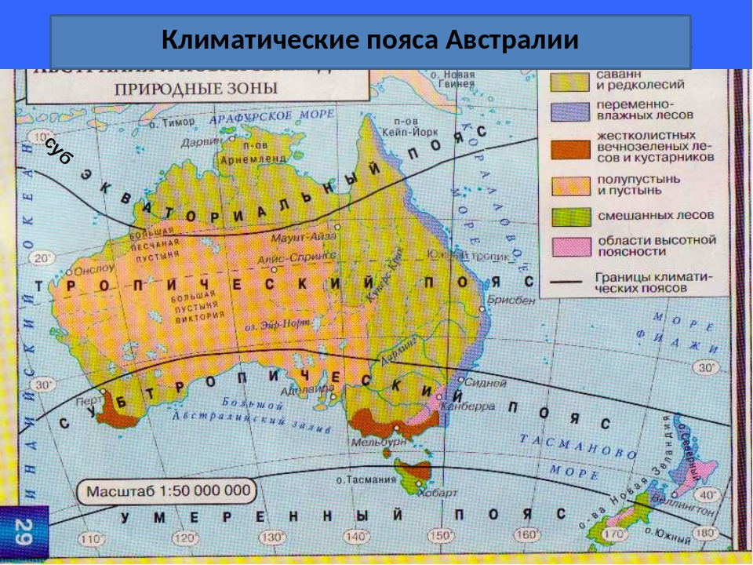

1. Москва
2. Австралия

Задание 3. Узнай из дополнительных источников и запиши температуру воздуха на зимние каникулы в местах путешествий.
1. Москва
2. Австралия

Методический паспорт к заданию

Название задания | Зимние каникулы
Место задания в образовательном процессе | - Предмет: окружающий мир  - Класс: 2  - Тема урока, на котором можно предложить данное задание:  закрепление пройденного.  - Место на уроке: этап постановки проблемы, этап обобщения
Виды функциональной грамотности, на формирование которых направлено задание | Читательская грамотность, естественнонаучная
Характеристика задания | - Контекст – личный, практический, образовательный  - Тип текста - не сплошной  - Формируемые читательские компетенции:  -интегрировать и интерпретировать информацию  - находить и извлекать информацию  - использовать информацию из текста  - Формируемые читательские умения  - формулировать выводы на основе обобщения отдельных частей текста  - использовать информацию из текста для решения практической задачи  - соотносить визуальное изображение с вербальным текстом  - находить и извлекать одну или несколько единиц информации  - Формируемые естественнонаучные компетенции:  - научное объяснение явлений;  - интерпретация данных для получения выводов  - Формат ответа; краткий ответ
Решение к заданию | Задание 1. Завершив работу, каждая группа знакомит со списком собранных вещей. (Разные мнения вызывают удивление.)  (Зима, январь. одинаковые даты)  Побуждение к осознанию противоречия:  — Почему так вышло? Чего мы не знаем?  — Какая сейчас погода в Австралии?  Задание 2.  Задание 3.
  1. Москва | умеренный
  2. Австралия | экваториальный, тропический и субтропический
  1. Москва | -17,7 С
  2. Австралия | +28,2 С

